C18色谱柱及琛航C18色谱柱简单介绍
液相色谱中使用C18柱的反相色谱法以生物体相关物质为分析对象，能够满足主要研究领域的需要，使用最为广泛。这里将对市场上品牌繁多的C18柱和本公司的C18柱作下简单介绍，以及选柱的一些小技巧。
如下图所示，这是C18柱总体的键合思路。将具有烷基链的硅烷化剂与硅胶表面的硅醇基反应，因为使用了共价键和的方式将烷基链紧紧固定在硅胶表面，所以烷基链不会被流动相冲洗掉，作为色谱固定相稳定发挥着作用。
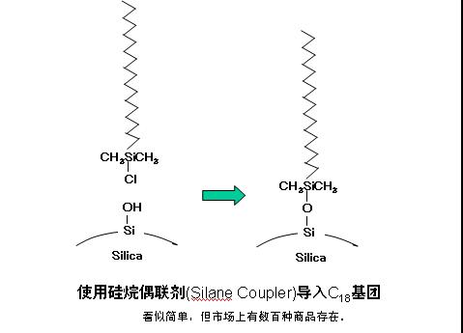
这张图描述的C18填料的合成过程看似简单，但实际上固相与液相之间的反应比液相之间的反应更难控制。与一般化学品相比，对色谱填料再现性的要求也会高很多。如果实际使用的原料和反应条件稍有差别，最终产品的分离特性将会有很大改变。这种变化，随目的不同或者成为缺点，或者也可能成为优点。但是，如果不具有良好再现性，在实际应用中就不能被采用。这样，在市场上就出现了数百种具有不同分离选择特性的C18色谱柱。
下图为关于填料的合成进一步详细说明，市场上的商品大多分为如下两个步骤进行合成。
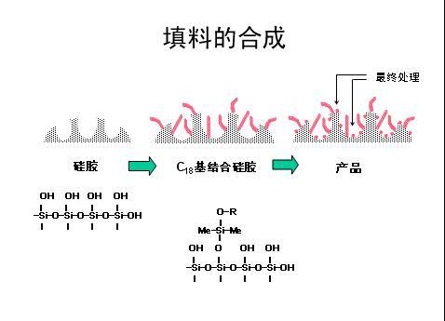
首先，如刚才介绍的，将C18基团导入到硅胶表面。接下来进行第二步反应，将小分子试剂导入到第一步残留的硅醇基上，此过程被称为封尾。通过封尾，尽可能地减少原料硅胶的影响，确保与硅胶表面有较强相互作用的化合物的分离效果。另外，通过此步骤，能够比较容易的确保产品性能的再现性。不受原料硅胶自身特性影响，提供性能稳定的商品是厂家永恒的课题。另外，最近作为硅胶的替代物，含有机物的原料也在商品化并在出售，但是，这样的原料还没有超过硅胶，大半的商品仍然是以硅胶为原料。
到这里我们可以简单猜测出造成C18键合型填料差别化的主要原因：
1，原料硅胶不仅在细孔径、粒径、表面积等几何学性质上有差别，而且其化学性质也有不同。
2，与烷基反应的硅醇基也有一官能性，二官能性和三官能性之分。并且，随反应条件不同，产品的最终性质也会有显著差别，如下：
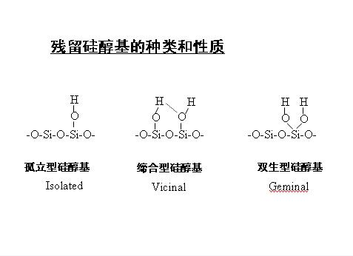
3，各公司色谱柱封尾反应的差异也是造成色谱柱性能差异的重大因素，而封尾方法也是作为各公司机密的存在。
以上这三点原因所造成色谱柱性能结果可以概括为以下七点：
- 色谱柱理论塔板数，使用寿命；
- 同批柱子重现性；
- 使用LC-MS观察到的色谱柱流失；
- 对化合物的保留能力；
- 对酸中性化合物的峰形；
- 对极性（碱性）化合物的峰形；
- 对配位化合物的峰形。
结合以上7点，这里我对琛航公司主要的几款C18柱作下简单评价（一般来说a至e这5点是我们公司对色谱柱的基本要求，基本构不成问题）。
Kromasil C₁₈
超高的载碳量，超低的金属离子含量是其突出优点，前者保证了色谱柱较强的保留能力与分离能力，后者保证了对配位化合物的良好峰形，同时金属离子含量低也使得残余硅羟基的ph较一般色谱柱大，因而有更好的惰性，其衍生产品Kromasil BDS C₁₈更是检测极性（碱性）化合物的首选。图例：
酸性化合物布洛芬：
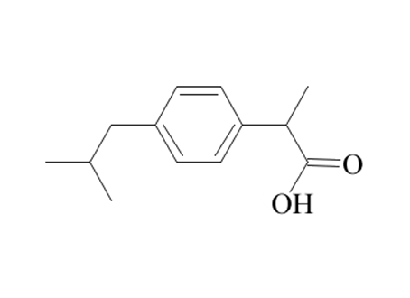
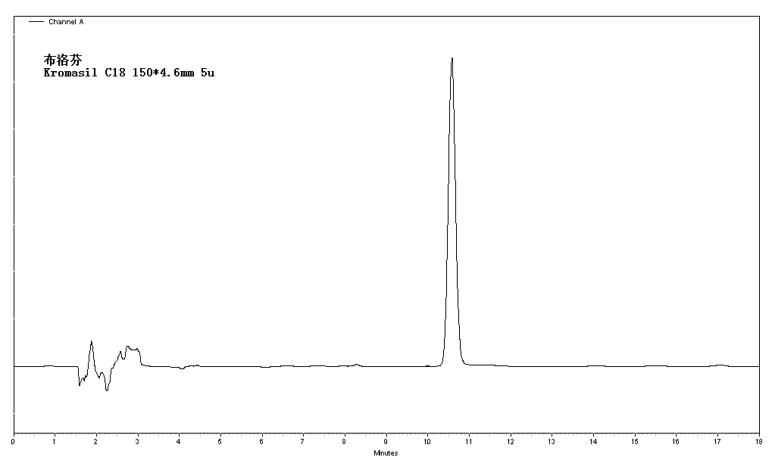
碱性化合物甲硝唑，阿奇霉素，罗红霉素，消旋山莨菪碱：
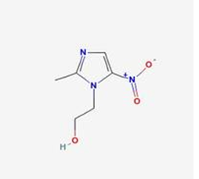
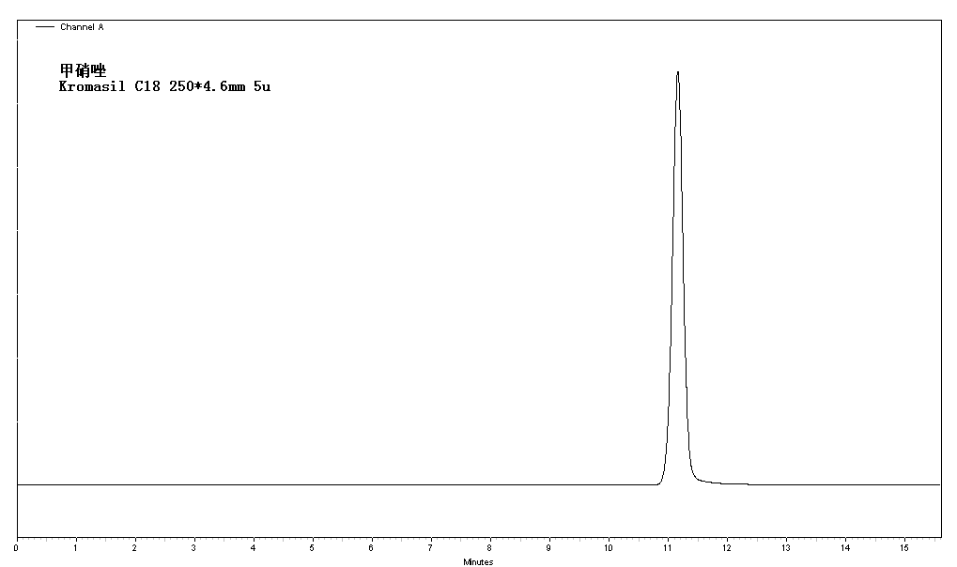
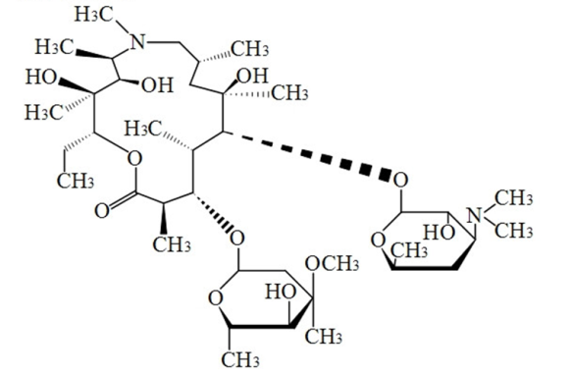
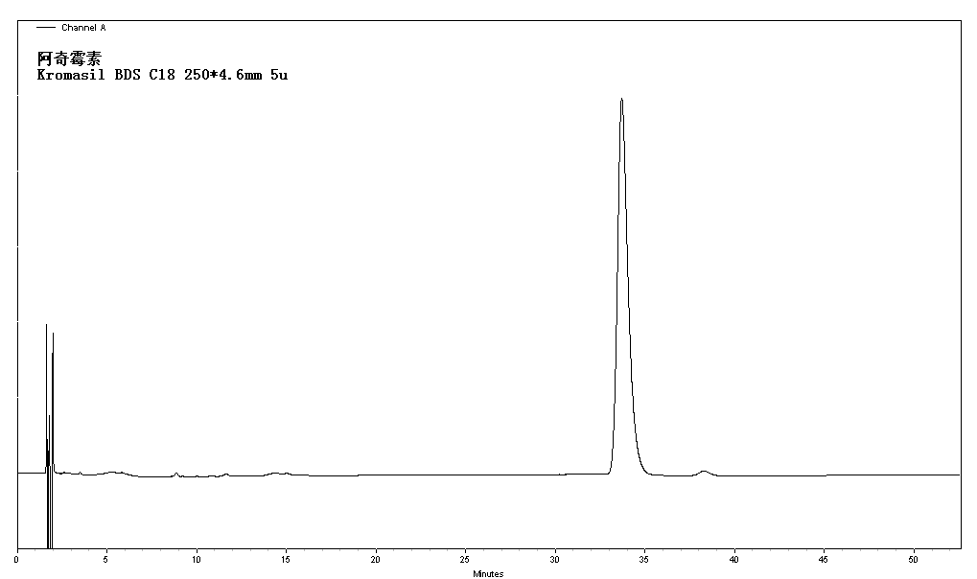
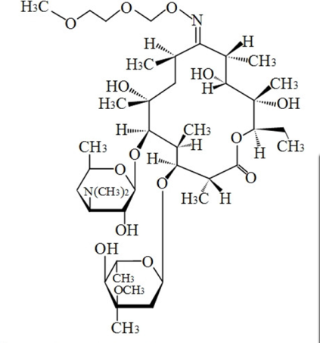
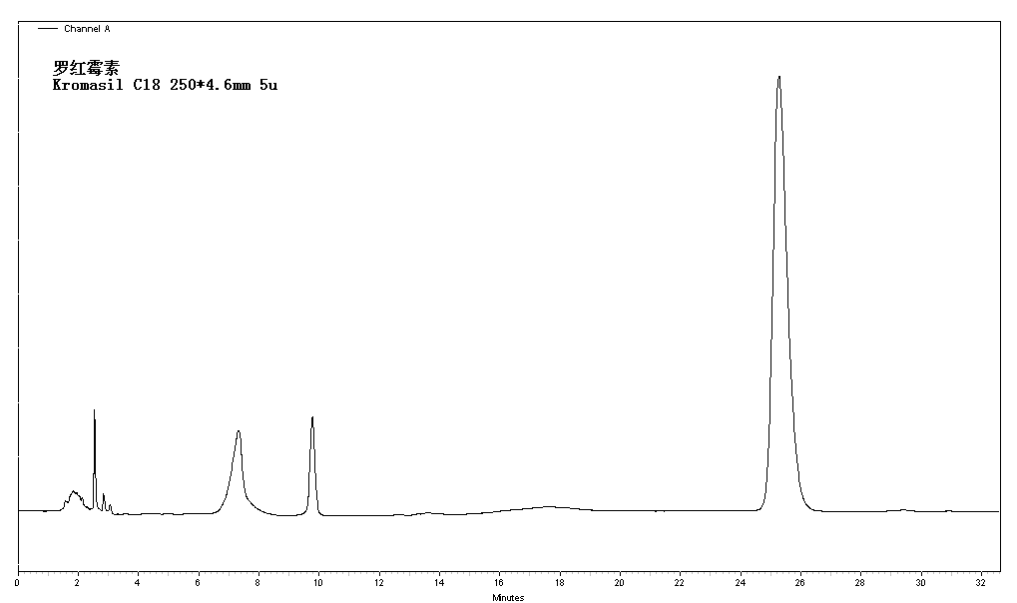
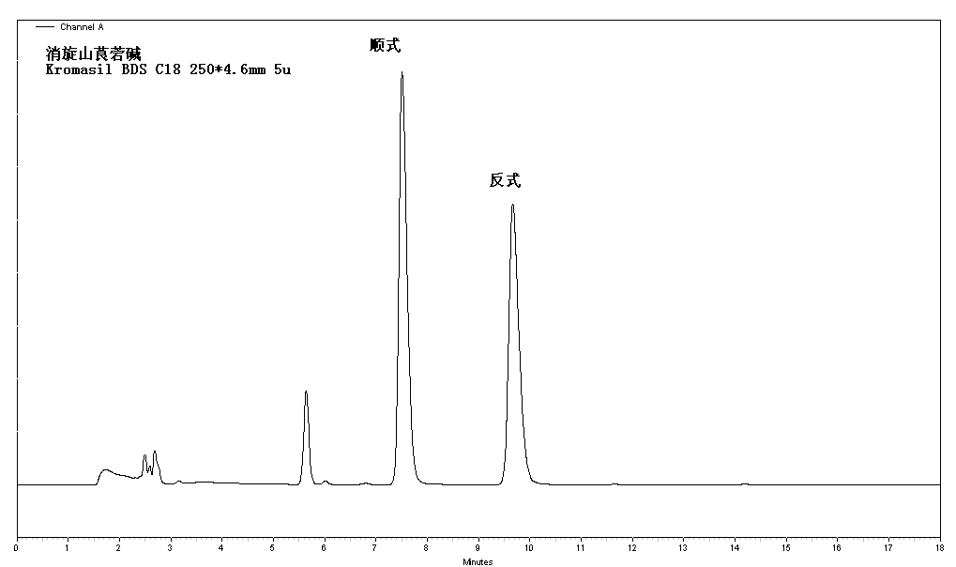
Comatex C18
与Kromasil类似的分离分析能力，但较低的柱压，超长的使用寿命是其突出优点，其衍生产品Comatex C18-AQ对亲水型的化合物有较好的保留能力和特殊的选择性。图例：
与Kromasil类似的分离分析能力：
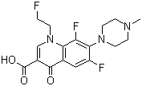
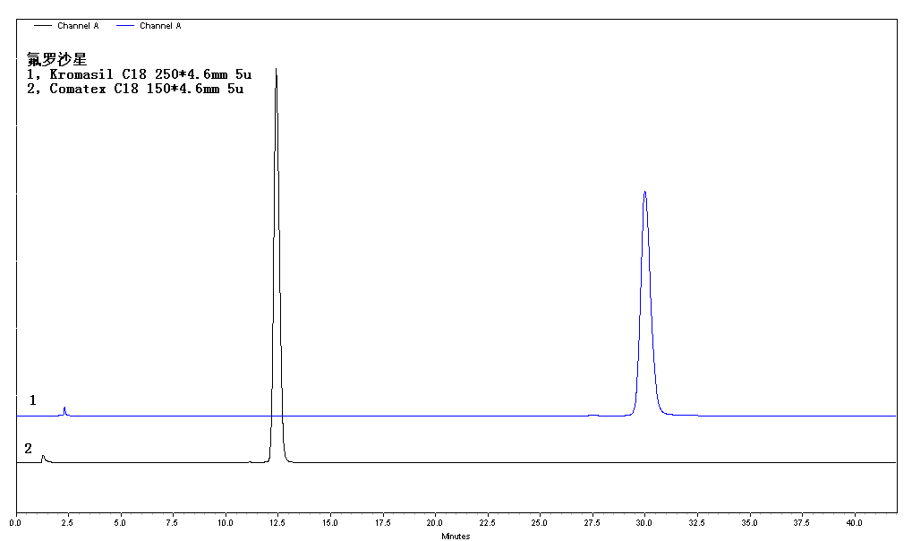
酸中性化合物头孢呋辛酯，头孢西丁钠：
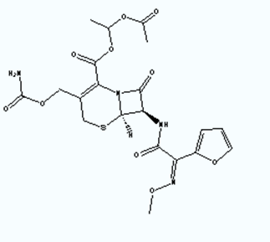
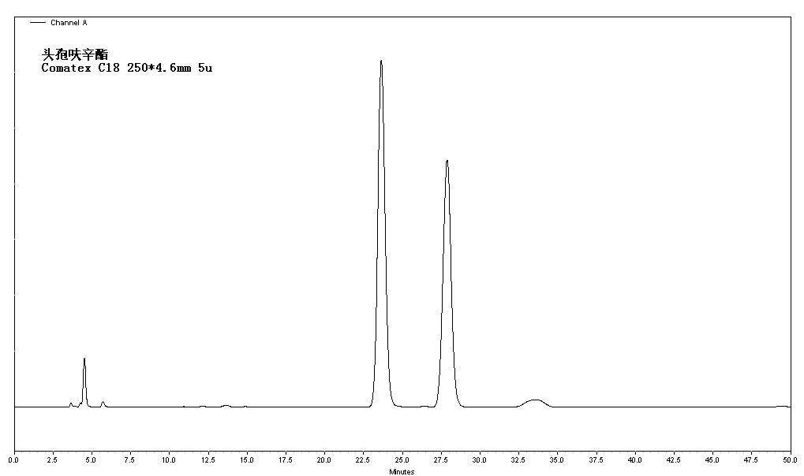
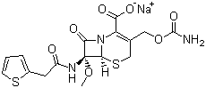
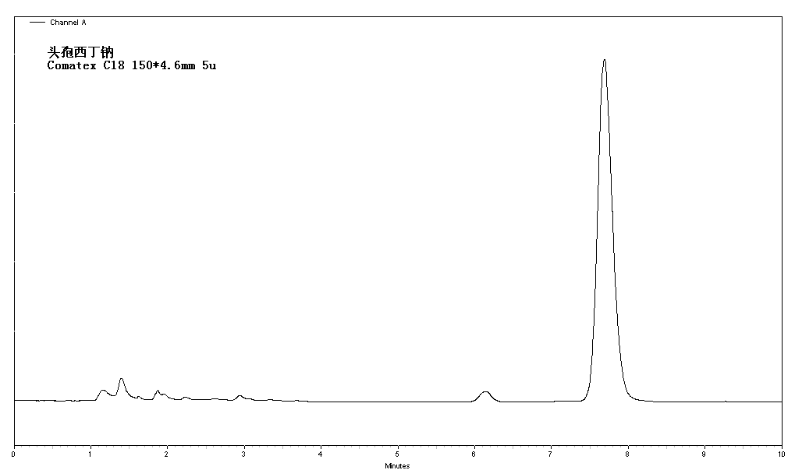
亲水型化合物盐酸地芬尼多：
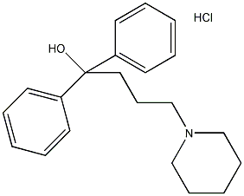
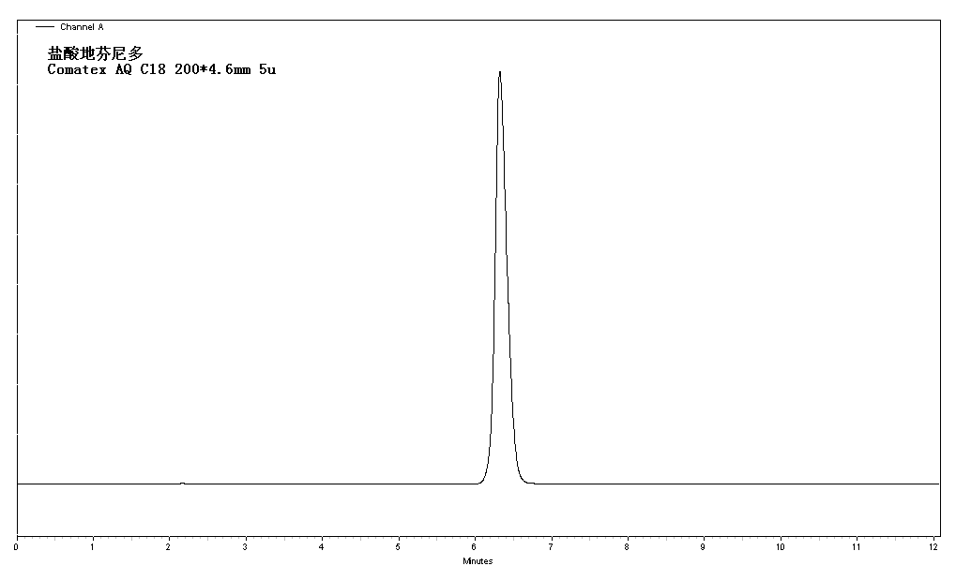
Inertex C18
较Kromasil，Comatex仅仅略低的载碳量，却大大降低了化合物的保留时间，非常适合用于强保留化合物的分析，例如人参皂苷，黄芪甲苷之类疏水性非常好的中药分析。同时Inertex使用的硅胶颗粒大小分布范围非常小，因而较一般色谱柱有更低的柱压，大大保证了其使用寿命，这是其突出优点。图例：
黄芪甲苷：
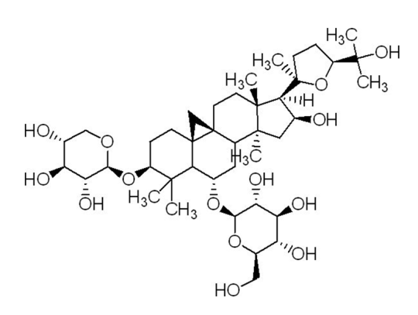
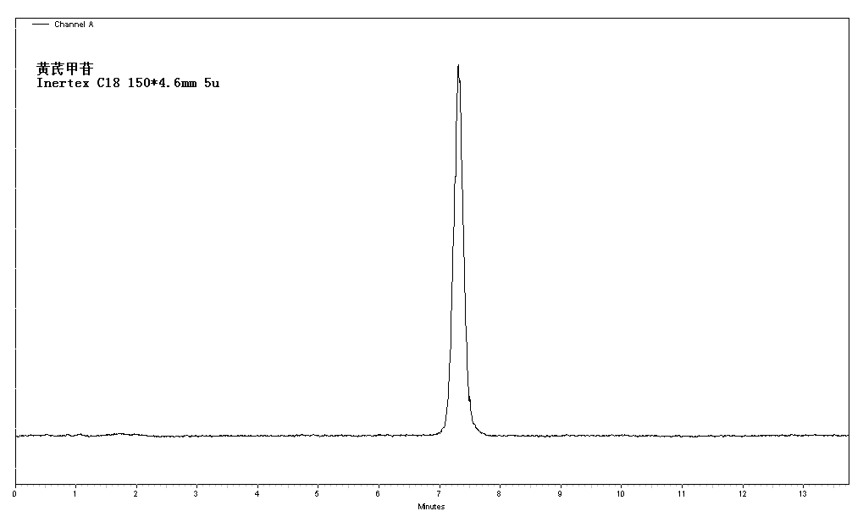

本公司主要的3款色谱柱就介绍到这，，一句话总结就是市场上没有任何一根色谱柱可以涵盖所有的应用，具体应用还得具体分析，实事求是是化学分析工作的基本要求。

